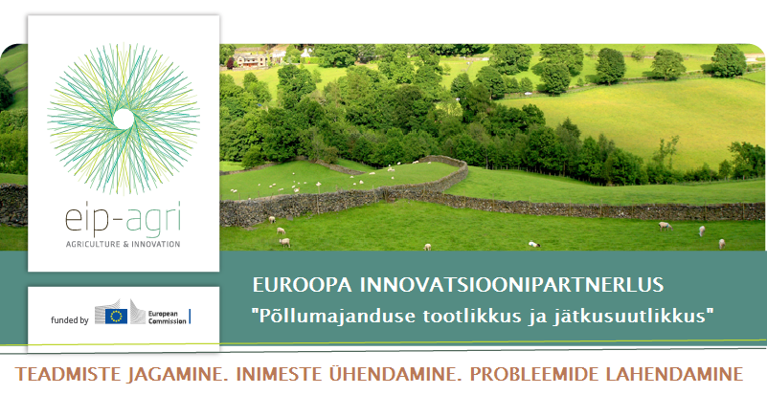

Oktoobris 2018 ilmus Euroopa põllumajanduse innovatsioonipartnerluse teeninduspunkti (EIP AGRI Service Point) uudiskirja 62. number
- Kunstlikud märgalad vee puhastamiseks. Tehislikult loodud märgalasid saab kasutada põllu-majandusliku reovee ja äravoolu puhastamiseks. Loodud süsteemi taimed absorbeerivad lämmastikku ja fosfaate ning puhastavad vett. Saksamaa EIP-töörühm „Meer Gewinn“ katsetab selleks erinevaid taimeliike. Henning Holst sõnas: "Me uurime taimede uuenduslikke kasutamisviise, mida saab kasutada söödakultuuridena või dekoratiivtaimedena ning see võib tegelikult talule täiendavat tulu tuua." Loe sellest projektist lähemalt SIIT
- Iirimaa kartulikasvatamise ettevõte lahendab toidujäätmetega seotud väljakutseid. "Peaksime kasutama kõiki meie käeulatuses olevaid ressursse," ütleb Eleanor Meade, Meade Potato Company'st Iirimaalt. Kartulid, mis on liiga pisikesed, müüakse beebikartulina. Kartulit, mis on kahjustatud, müüakse toidukartulina ning muu kartul läheb veiste söödaks. "Samuti peame läbirääkimisi supermarketitega, et näha, kas nad suudavad kohandada oma standardeid reaalse olukorraga." Loe edasi SIIT
- Loe ajakirja „Agrinnovation“ värskest numbrist digitaalsetest lahendustest põllumajanduses. Euroopa põllumajandus on võtnud digitaalse suuna! Ajakirja „Agrinnovation“ uus number sisaldab artikleid EIP-töörühmadest innovatsiooniprojektidest, mis kasutavad digitaalseid lahendusi ja teabevahetust. Ajakirja värskes numbris pööratakse tähelepanu põllumajanduse ja metsanduse parimatele praktikatele, programmi "Horizon2020" temaatilistele võrgustikele, uudistele ja EIP-AGRI võrgustiku tegevustele. Laadi alla digitaalne koopia või telli ajakirja „Agrinnovation“ paberversioon
- Vee ja põllumajanduse teemaline aruanne. Euroopa peamised murekohad on põllumajandusliku vee kvaliteet ja puhta vee kättesaadavus. EIP-AGRI seminar "Uuenduslike projektide ühendamine: vesi ja põllumajandus" toimus 2018. aasta mais Almerias, Hispaanias. Seminaril osales ligi 80 osalejat 12 riigist, sh talunikud, nõustajad, teadlased ja korraldusasutuste, ühistute, ettevõtete ja valitsusväliste organisatsioonide esindajad. Loe seminari kokkuvõtvat aruannet SIIN
- Avatud on registreerimine ringmajanduse teemalisele seminarile. EIP-AGRI võrgustik korraldab 6.-7. veebruaril 2018 Vilniuses Leedus seminari "Võimalused põllumajandusettevõtete mitmekesistamiseks ringmajanduses". Põllumajandustootjad ja põllumajandustootjate organisatsioonid, metsandusettevõtjad, ettevõtjad, VKEd, idufirmad, nõustajad, ülikoolid, teadus- ja tehnoloogiaorganisatsioonid, ELi maaeluvõrgustikud ja teised huvilised – anna endast teada enne 31. oktoobrit.

- Põllumajanduse ja maapiirkondade digitaliseerimine. Detsembrikuus Antwerpenis, Belgias toimuval EIP-AGRI seminaril "Põllumajanduse ja maapiirkondade digitaliseerimise mitmetasandilised strateegiad" arutatakse põllumajanduse ja maapiirkondade digitaliseerimise strateegilist planeerimist kõikidel tasanditel - Euroopa, riiklikul, piirkondlikul ja kohalikul tasandil. Üritusel tutvustatakse digitaalseid saavutusi ja inspireerivaid näiteid. Jälgige seminari käiku ja tulemusi SIIN

EIP-AGRI ja Euroopa lairibaühenduse võrgustik (BCO Network) tegelevad kiire lairibaühenduse teemaga
- ROSEWOOD - metsanduse- ja puidutööstuste võrgustik. Horizon2020 projekt „ROSEWOOD“ plaanib avada täies ulatuses Euroopa metsade potentsiaali, hõlbustades piirkondade vahelist teadmiste, parimate tavade ja puidu kasutamise innovaatiliste näidete kohta käiva info edasiandmist. Eesmärgiks on tuua paremini kokku puidu väärtusahela erinevaid osapooli ja olemasolevaid algatusi Euroopa tasandil. Saate projektiga liituda, et osaleda erinevates tegevustes. Leia rohkem SIIT
- Mahepõllumajanduse positiivne mõju kliimale. LIFE-kaasfinantseeritav projekt „SOLMACC“, mis keskendub kliimasõbralike põllumajandustavadele, on lõpule jõudmas. Projekti meeskond avaldas projekti tulemusi tutvustava infolehe, milles on välja toodud mahepõllumajanduse kasutegurid kliimale, nagu näiteks bioloogilise mitmekesisuse suurendamine ja mulla viljakus. "Tunnustatud mahetootjad saavad oma tooteid müüa kõrgemate hindadega [...], mis toob kaasa suurema majandusliku vastupanuvõime ja seega suurendab see omakorda kohanemisvõimet" - SOLMACC.
- "Miks valida lühike tarneahel?" Horizon2020 temaatiline võrgustik „SKIN“ korraldas hiljuti oma esimese innovatsioonialase seminari "Värske toode". Osalejad külastasid Belgias ja Hollandis kuut edukat ettevõtet, küsides nende käest "Miks tuleks valida lühike tarneahel?" Vastused olid järgmised: "Meie eesmärgid on palju kõrgemad“, "[Olen] tootja, kes toetab oma tegevusega teisi põllumajandustootjaid", "Me võime oma lugu paremini jagada." Vaadake videointervjuusid ettevõtjatega SIIN
- Mahepõllumajanduse innovatsioonipäevad. TP Organics korraldab 27.-29. novembril 2018 Brüsselis Belgias innovatsioonipäevad, kus tutvustatakse innovatsioonikonkursi võitjaid. Lisateave on leitav SIIT ning üritusele saab registreeruda SIIN

- Kas teadsite, et igaühel on võimalus registreerida end EIP-AGRI veebilehe kasutajaks? Registreeritud kasutajana saate jagada teavet oma projektide kohta, kontakteeruda potentsiaalsete partneritega ning näidata ennast võimalikele partneritele. Registreeru SIIN
- Loomakasvatussüsteemides kasvuhoonegaaside heitkoguste vähendamine. ERA-NET Cofund SusAn, FACCE ERA-GAS ja ICT-AGRI2 on kulutanud koostöös välja uue konkursi "Uued tehnoloogiad, lahendused ja süsteemid kasvuhoonegaaside heitkoguste vähendamiseks loomakasvatussüsteemides". Konkurss on suunatud rakendusuuringutele. Kandideerima oodatakse projekte, mis avaldavad mõju kasvuhoonegaaside heitkoguste leevendamisele. Kandideerida saab 3. detsembrini 2018. Loe sellest lähemalt SIIT
- Bioloogiline mitmekesisus ja selle mõju loomade, inimeste ja taimede tervisele. BiodivERsA avas uue taotlusvooru. Taotlusvooru raames toetatakse rahvusvahelisi teadusprojekte, mis keskenduvad bioloogilisele mitmekesisusele ja selle mõju loomade, inimeste ja taimede tervisele. Kandideerimise tähtaeg on 16. november. Loe sellest lähemalt SIIT

Mullavõrgustik 29. august 2018.

Šotimaa maaelu innovatsiooni võrgustik on uus organisatsioon, mis tegutseb alles kuuendat kuud. Võrgustiku juhtkond arutab Dundee piirkonna strateegia koostamise üle. Saa teada kui kaugel nad oma tegevustega hetkel on. https://www.innovativefarmers.org/welcometoriss/riss-group-news/ …

